
https://www.adnkronos.com/
Lettori 528.122
13/07/2026

Zanché (Simg), 'aggiornamento Nota 99 in G.u. permtette a Mmg di gestire completamente la Bpco'
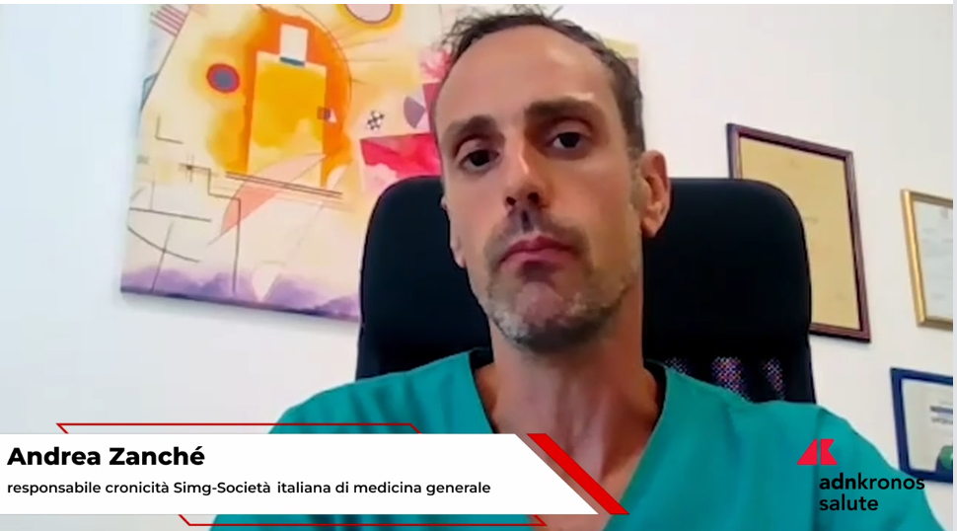
'Ora può prescrivere direttamente lui la terapia inalatoria triplice in un unico dispositivo'

Link al video


https://www.ilmessaggero.it
Lettori 1.932.665
13/07/2026

Zanché (Simg), 'aggiornamento Nota 99 in G.u. permtette a Mmg di gestire completamente la Bpco'
'Ora può prescrivere direttamente lui la terapia inalatoria triplice in un unico dispositivo'

Link al video


https://www.leggo.it
Lettori 895.817
13/07/2026

Zanché (Simg), 'aggiornamento Nota 99 in G.u. permtette a Mmg di gestire completamente la Bpco'
'Ora può prescrivere direttamente lui la terapia inalatoria triplice in un unico dispositivo'

Link al video


https://www.ilgazzettino.it
Lettori 747.954
13/07/2026

Zanché (Simg), 'aggiornamento Nota 99 in G.u. permtette a Mmg di gestire completamente la Bpco'
'Ora può prescrivere direttamente lui la terapia inalatoria triplice in un unico dispositivo'

Link al video


https://www.ilmattino.it
Lettori 655.331
13/07/2026

Zanché (Simg), 'aggiornamento Nota 99 in G.u. permtette a Mmg di gestire completamente la Bpco'
'Ora può prescrivere direttamente lui la terapia inalatoria triplice in un unico dispositivo'

Link al video


https://www.corriereadriatico.it
Lettori 106.937
13/07/2026

Zanché (Simg), 'aggiornamento Nota 99 in G.u. permtette a Mmg di gestire completamente la Bpco'
'Ora può prescrivere direttamente lui la terapia inalatoria triplice in un unico dispositivo'

Link al video


https://www.quotidianodipuglia.it
Lettori 74.033
13/07/2026

Zanché (Simg), 'aggiornamento Nota 99 in G.u. permtette a Mmg di gestire completamente la Bpco'
'Ora può prescrivere direttamente lui la terapia inalatoria triplice in un unico dispositivo'

Link al video


https://www.lospecialegiornale.it
Lettori 47.240
13/07/2026

Zanché (Simg), 'aggiornamento Nota 99 in G.u. permtette a Mmg di gestire completamente la Bpco'
'Ora può prescrivere direttamente lui la terapia inalatoria triplice in un unico dispositivo'

Link al video

